**Dados Extração Liquido-Liquido e Eletroforese Capilar**

24-10-2023

**Grupo_5**

|  |  |  |
| --- | --- | --- |
| **Concentração** | **Área** | **Área** |
| **(μg/mL)** | **Venlafaxina** | **Mirtazapina** |
| 100 | 9596 | 7885 |
| 100 | 18207 | 14684 |
| 200 | 18217 | 8227 |
| 200 | 25417 | 11213 |
| 400 | 28950 | 7987 |
| 400 | 28810 | 7603 |
| 600 | 28505 | 5085 |
| 600 | 28950 | 5102 |
| 1000 | 45999 | 4981 |
| 1000 | 44748 | 4996 |
| Replica 1 | 27746 | 7955 |
| Replica 2 | 16505 | 4564 |
| Replicata 3 | 25524 | 7212 |
| Amostra HCl | ND | ND |
| Amostra HCl | ND | ND |

**Seguem exemplos dos eletroferogramas**

Amostra com NaOH

Pico em 2,6 min (padrão interno); Pico em 3,9 min (venlafaxina)



Amostra com HCl

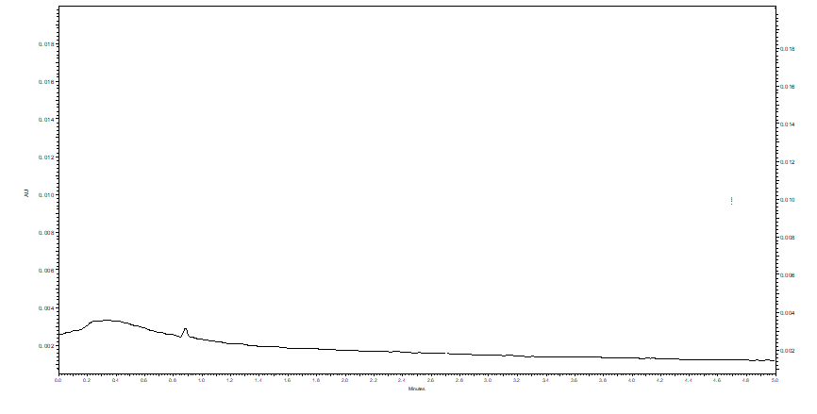

Amostra “Branco”

